**TITO DOUBLE P ANUNCIA LA ETAPA EN MÉXICO DE SU GIRA *¡AY MAMÁ!***

**PREVENTA BANAMEX: 27 DE AGOSTO / 11:00 AM**

VENTA GENERAL: 28 DE AGOSTO / 11:00 AM

<https://www.titodoublep.com/>

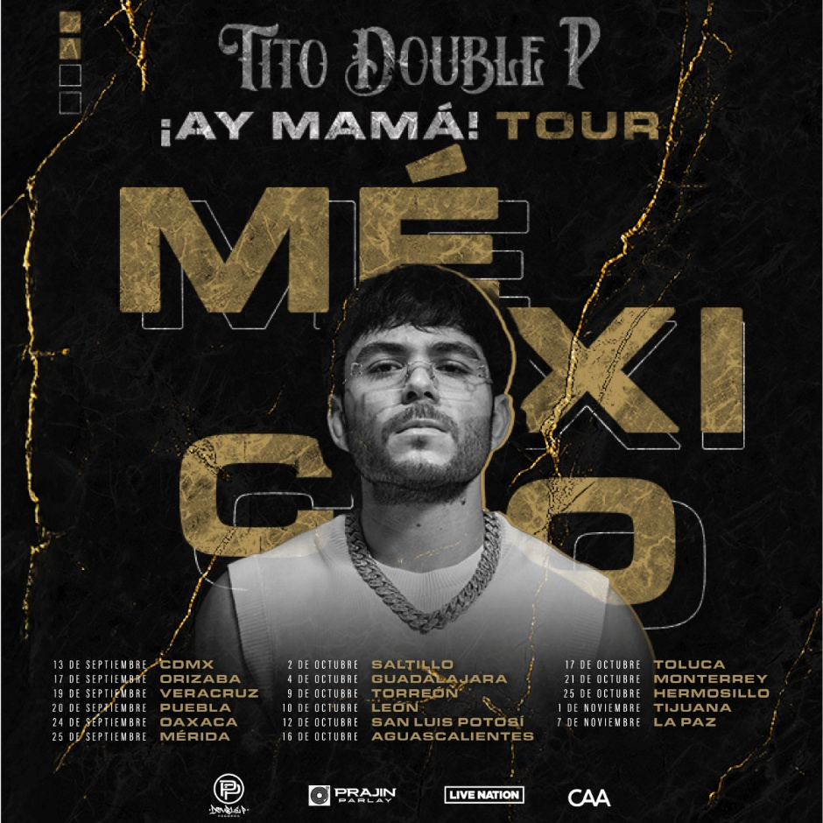

**PARA DESCARGAR MATERIALES HAZ CLIC** [**AQUÍ**](https://drive.google.com/drive/folders/1wmXzQ3jHF95OD02eNXlo0_jeIjDOjr74?usp=sharing)

NUEVA YORK (22 de agosto de 2025) – Tras una gira con 27 conciertos agotados en Estados Unidos a principios de este año, Tito Double P trae la gira***¡AY MAMÁ!*** a México por primera vez, **con 17 fechas por todo el país.** Promovida por Live Nation y OCESA, la gira promete actuaciones electrizantes con éxitos que encabezan las listas como **“TATTOO”, “ROSONES” y “Dos Días”,** mostrando la audaz y revolucionaria interpretación de Tito de la música mexicana.

**BOLETOS:** Las entradas para la gira *¡AY MAMÁ!* de Tito Double P en Ciudad de México y Guadalajara estarán disponibles en la **Preventa Banamex a partir del 27 de agosto**, mientras que la venta general para el resto de las ciudades será a partir del 28 de agosto a las 11 a.m. en las taquillas del inmueble o a través de <https://www.titodoublep.com/>

**Las fechas de la gira *¡AY MAMÁ!* por México incluyen:**

* **13 de septiembre – Ciudad De México, MEX: Palacio De Los Deportes**
* **17 de septiembre - Orizaba, MEX: Coliseo La Concordia**
* **19 de septiembre – Veracruz, MEX: Explanada del Auditorio Benito Juárez**
* **20 de septiembre - Puebla, MEX: Auditorio GNP Seguros**
* **24 de septiembre - Oaxaca, MEX: Auditorio Guelaguetza**
* **25 de septiembre - Mérida, MEX: Foro GNP Seguros**
* **2 de octubre – Saltillo, MEX: Parque Las Maravillas**
* **4 de octubre – Zapopan, MEX: Estadio 3 de Marzo**
* **9 de octubre - Torreón, MEX: Coliseo Centenario Torreón**
* **10 de octubre – León, MEX: Mega Velaria**
* **12 de octubre – San Luis Potosí, MEX: Parque Tangamanga II**
* **16 de octubre - Aguascalientes, MEX: Plaza de Toros Monumental de Aguascalientes**
* **17 de octubre – Toluca, MEX: Estadio de Béisbol Toluca 80**
* **21 de octubre – Monterrey, MEX: Arena Monterrey**
* **25 de octubre - Hermosillo, MEX: Centro de Usos Múltiples (CUM)**
* **1 de noviembre – Tijuana, MEX: Explanada del Estadio Caliente**
* **7 de noviembre – La Paz, MEX: Estadio Arturo C. Nahl**

Tras un inolvidable set en uno de los festivales de reggaetón y música latina más importantes del año, Baja Beach Fest en Rosarito, México, Tito Double P sigue demostrando ser uno de los artistas más influyentes de la actualidad. Su último sencillo, el desgarrador **“Por Sus Besos”,** muestra su emoción cruda y vulnerabilidad sin filtros, sumándose a una racha de éxitos en 2025 que incluyen **“Pa Mí”** con Oscar Maydon, **“MALEDUCADO**” con Luis R Conriquez y **“Vita Fer”** con Dareyes de la Sierra, que ascendió al número 1 en Billboard Mexico Songs y Apple Music México, a la vez que irrumpió en el Top Songs diario de Spotify en México en el número 6. El álbum de estudio debut de Tito Double P, *INCÓMODO*, consolidó aún más su dominio, debutando en el número 1 de la lista Top Latin Albums de Billboard y permaneciendo como un elemento fijo en el Top Global Albums semanal de Spotify durante doce meses consecutivos. Actualmente, *INCÓMODO* ocupa el puesto número 50 a nivel mundial y el número 5 en México, lo que demuestra su constante capacidad para conectar con fans de todo el mundo. Con más de 22.6 millones de oyentes mensuales en Spotify, una gira estadounidense de ¡*AY MAMÁ!* con entradas agotadas de 27 fechas, y una aparición sorpresa en uno de los festivales más importantes a nivel internacional, junto a Junior H, la influencia de Tito Double P se ha extendido mucho más allá de la música mexicana.

**CONECTA CON TITO DOUBLE P:**

[**Instagram**](https://www.instagram.com/titodoublep?utm_source=ig_web_button_share_sheet&igsh=ZDNlZDc0MzIxNw==) **I** [**TikTok**](https://www.tiktok.com/@titodoublep?is_from_webapp=1&sender_device=pc) **I** [**YouTube**](https://www.youtube.com/@TitoDoubleP)

**CONTACTOS DE PRENSA:**

**Tito Double P**

**The Exclusive Agency**

**Elina Adut |** [**eadut@eadut.com**](mailto:eadut@eadut.com)

**Shivani Galindo|** [**shivani@eadut.com**](mailto:shivani@eadut.com)

**Live Nation Concerts**

**Nadia Hernandez |** [**nadiahernandez@livenation.com**](mailto:NadiaHernandez@livenation.com)

**Gaby Mungarro |** [**gabrielamungarro@livenation.com**](mailto:gabrielamungarro@livenation.com)

**Prensa OCESA**

**Marco Barrera**

[**mbarrera@ocesa.mx**](mailto:mbarrera@ocesa.mx)

Conoce más de este y otros conciertos en:

[**www.ocesa.com.mx**](http://www.ocesa.com.mx)

[**www.facebook.com/ocesamx**](http://www.facebook.com/ocesamx)

[**www.x.com/ocesa_total**](https://mxocesa-my.sharepoint.com/personal/gangelesc_ocesa_mx/Documents/Documents/2-BOLETINES%202024/www.twitter.com/ocesa_total)

[**www.instagram.com/ocesa**](http://www.instagram.com/ocesa)

[**www.tiktok.com/@ocesamx**](https://www.tiktok.com/@ocesamx)